附件2：
投标文件要求
（包含但不限于以下要求）
供应商投标文件为一正二副，同时必须满足以下要求，否则视为无效投标。
1.供应商有效期内营业执照复印件和经营范围证明文件。
2.法定代表人身份证明书。
3.法定代表人授权委托书原件并加盖公章(投标代表是法定代表人的无需提供)。
4.法定代表人及投标代表的有效身份证复印件。
5.大型企业、中型企业、小型企业或微型企业的证明文件（承诺函）。
6.资格条件承诺。
7.信用记录。
8.响应情况和报价表，以及盖章资料。
9.其他服务承诺。（没有可以忽略）
10.供应商注意事项：
（1）请先根据以上内容请按上述顺序编制目录。

（2）根据目录编制文件正文内容，请标记页码，正文页码对应目录的页码。

（3）没有规定格式的请各供应商自行设计格式编写。

（4）正本的每一页须加盖公章，以上材料须装订成册并密封。
（5）“投标文件电子版”保存到U盘，一并放在投标文件中。

法定代表人身份证明书
（样张）

（法定代表人姓名）在 （供应商名称）任 （职务名称）职务，是 （供应商名称）的法定代表人。

特此证明。

（供应商全称）
年 月 日
（公章）

附：上述法定代表人住址：
身份证号码：
电 传：
网 址：
邮政编码：

法定代表人授权委托书
（样张）

项目名称：_______________
日 期：_______________
致：学校
_____________________（供应商名称）是中华人民共和国合法企业，法定地址______________________________。
_______（供应商法定代表人姓名）特授权 （被授权人姓名及身份证代码）代表我单位全权办理对上述项目的投标、签约等具体工作，并签署全部有关的文件、协议及合同。
我单位对被授权人的签名负全部责任。
在撤消授权的书面通知以前，本授权书一直有效。被授权人签署的所有文件（在授权书有效期内签署的）不因授权的撤消而失效。

被授权人签名： 法定代表人签名：
职 务： 职 务：

供应商公章：

资格条件承诺函
（样张）

我方（供应商名称）符合《中华人民共和国政府采购法》第二十二条第一款第（二）项、第（三）项、第（四）项、第（五）项规定条件，具体包括：
1.具有良好的商业信誉和健全的财务会计制度；
2.具有履行合同所必需的设备和专业技术能力；
3.具有依法缴纳税收和社会保障资金的良好记录；
4.参加政府采购活动前三年内，在经营活动中没有重大违法记录。
我方对上述承诺的真实性负责，在评审环节结束后，自愿接受采购单位（采购代理机构）的检查核验，配合提供相关证明材料，证明符合《中华人民共和国政府采购法》规定的供应商基本资格条件。如有虚假，将依法承担相应法律责任。
特此承诺。

供应商名称（公章）
日期：

信用记录操作参考
（包含但不限于以下内容）
第一步：信用服务
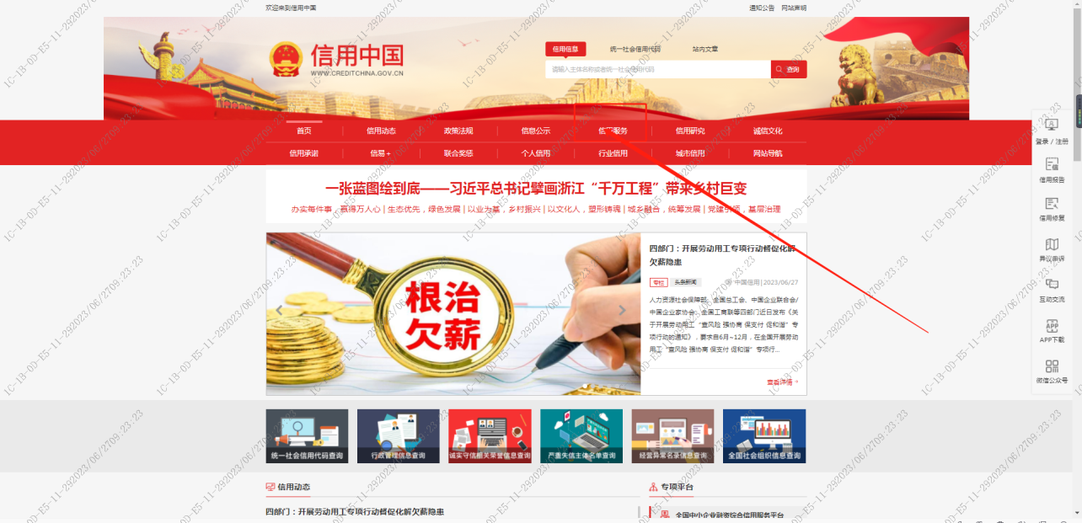
第二步：失信被执行人、政府采购严重违法失信行为记录名单和重大税收违法失信主体分别查询后打印并分别加盖公司公章。
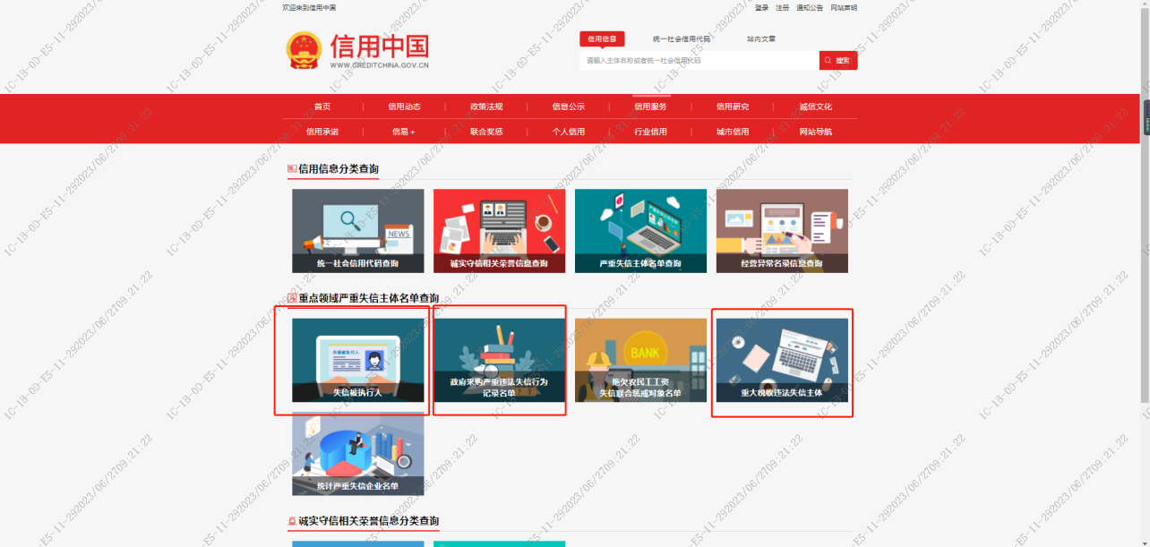
第三步：其他自拟

